换购商品也要正常售后，怎样把优惠与原订单履约对应起来｜云上订货系统
客户买满门槛后加价换购了一件商品，收到后发现质量问题，客服却说“换购品太便宜，不能退”；另一种争议是客户退掉主商品，换购品已经使用，财务不知道该退多少。问题不在于优惠算法复杂，而是活动开始前没有写清资格、换购品实际成交价、两件商品的交付责任和退后门槛如何重算。换购品虽然低价成交，仍然是订单中实际支付、实际出库的一项商品，不能把它当成没有售后记录的营销赠品。
本文用一笔便于核算的示例：主商品成交120元，订单满100元可用10元换购正常价30元的附加品，客户合计支付130元。数字只说明业务算法，不代表系统默认执行某种退款规则。企业须在活动前确认并向客户说明：换购品是否可独立退、退主品后资格失效如何处理、运费和已使用商品怎样核；系统中则要保留实际SKU、价格、出库、签收及原单售后，让客服与财务能沿同一交易解释金额。

下单时就让客户看到两项商品和优惠条件
运营设活动时，先说明适用客户、主商品范围、门槛按哪部分金额计算、换购品的具体规格、换购价、每单上限、有效时间和能否与其他优惠叠加。销售口头说“满百就送”，但实际是再支付10元换购，会从第一步制造误解。客户在手机商城或由业务员代客下单时，都应能看到主品120元、换购品10元和合计130元，并知道两件商品各自要交付。若换购品有多个规格，实际选中的SKU要进入订单，不能只写“换购礼品”。
正常价30元只是活动资格失效后可能用于重算的参考，能否补差留用、如何补差必须依据已发布的活动规则与客户确认。优惠券、满减与换购同时存在时，订单金额从哪个基数达门槛也要试单核对。活动页面成功显示、客户付款成功，只证明交易形成；换购品在仓库是否有货、是否发对、客户是否收到，需要继续沿原订单查。
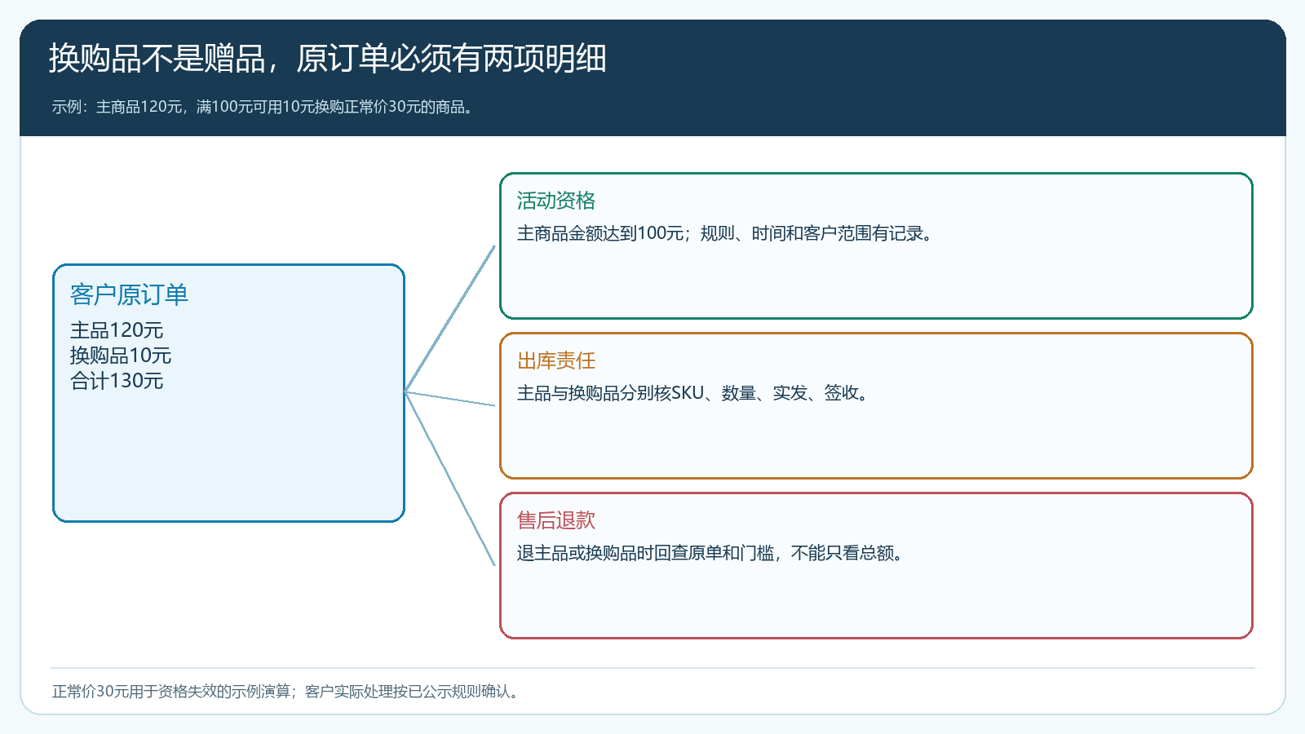
图1：示例订单中主品和换购品是两项成交明细，资格、交付和退款都回查这张原单。

资格成立不等于换购品已经履约
有些活动一上线，换购品库存比主品少。若客户成功提交订单，仓库才发现换购品缺货，不能只把主商品发走、把换购项悄悄删除；客户已为它支付10元，并可能因该商品才达到活动成交。仓库需按两项SKU分别核可用量与本次出库量。若能补送，客服给出客户接受的新交期并在原单留下剩余数量；若无法补送，按客户选择退换购品价款，或重新确认整笔交易。口头“以后补”而没有未结数量，会让售后无法追踪。
分批发货也要区分供方发出、企业仓库出库和客户实际签收。换购品是正常售后对象，发生质量问题应沿它的订单明细追供货批次、数量和已收状态；主商品是否已交付另行核，不应为了处理一件换购品把整单都改成未完成。采购、仓库、客服和财务各自看到的是同一个客户订单及其后续单据，避免售后新建一张无来源单把应付和库存做平。
批发订单还常有多收货点：总部统一付款，换购品指定送到其中一家门店。总部下单人看到付款成功，不代表该门店签收；若商品错送到别家，门店说没有收到时，客服应查这项换购明细的实际收货地址、出库波次和签收人，而不是要求客户再去和配送员私下确认。若主品与换购品分两个包裹，客户页面或客服通知应能说明哪一包已经送到、哪一包尚未完成。活动只设每单限购，也要明确是总部订单级还是门店级，避免多个门店合单时库存和客户预期发生冲突。
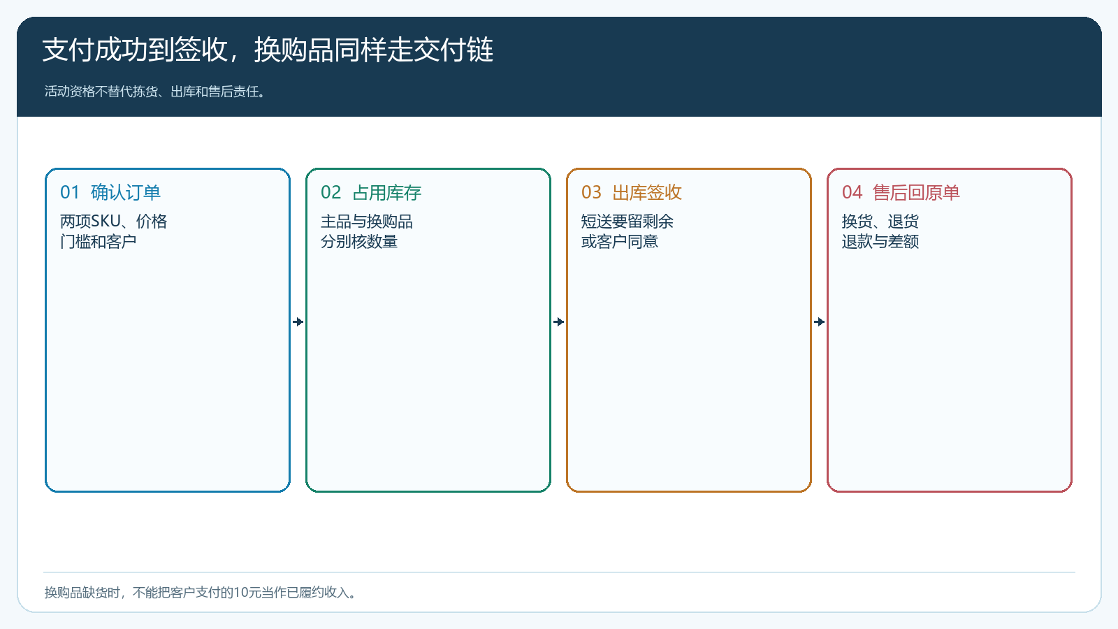
图2：换购品缺货或短送时留待发数量、客户选择和补送日期，不能把已收款等同于已交付。

客户只退换购品，先核原成交价与实际状态
若主品保持成交、只退换购品，资格通常仍在，但退货金额不能按正常价30元算，因为客户当时仅为该商品支付10元。先核原单中换购品实付、其他优惠分摊、是否已签收、是否已使用以及运费和企业公布的退货条件。若因质量或错发退货，仓库与客服还要记录退回数量和责任原因，不能只让财务退10元就算完成。若客户要求更换同规格商品，先核是否仍有货和新交期；实物换货、退款是不同处理，不要重复扣库存或重复退款。
客服应能向客户说明：“您原单中这件商品实际支付10元，本次退回的是这项明细，我们按订单与已确认规则计算应退”，并能提供原单、退货和退款之间的对应关系。换购价低不代表客户就没有质量和交付诉求；促销不应变成售后责任的空白区。

退主品后失去门槛，先让客户选择退换购品还是留用
客户退主品120元，换购品已收到，订单剩余符合门槛的商品金额可能不足100元。若活动规则事先约定资格失效要重算，有两种清楚的处理路线：客户把符合退货条件的换购品也退回，按原交易分别结清；或客户愿意留用换购品，按已公示的正常价补足价差，再算主品应退。不能在客户不知情时直接少退20元，也不能一边退全额主品、一边仍把换购品按10元留下，除非活动规则明确允许。
以示例规则允许留用且正常价30元为前提，原单实付130元；留用换购品最终应付30元，因此净退款100元。也可以从主品原成交120元扣除换购价差20元得到同样结果。若客户把两项都退回且均符合条件，另按原订单结清。这里是说明财务与客服如何把金额算给客户看，并不是说系统会自动执行这个分支；实际还要按商品状态、优惠分摊和企业规则复核。
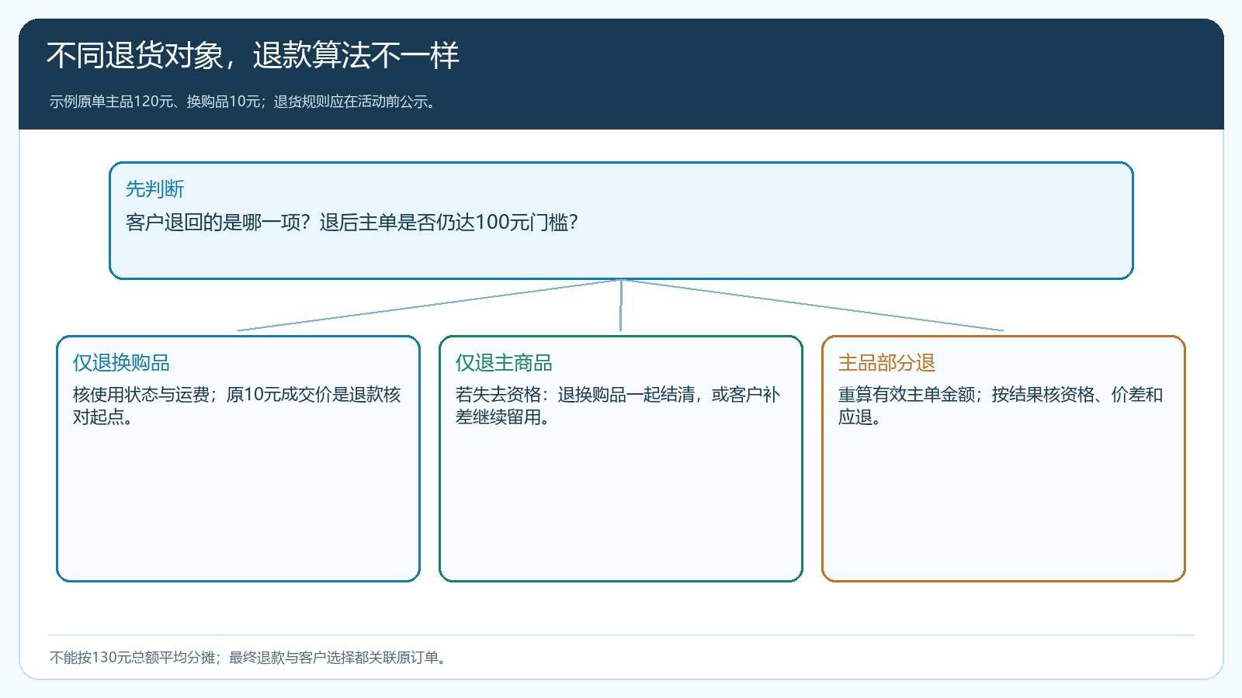
图3：退回对象不同，资格判断、客户选择和金额核对也不同，不能平摊整单总额。
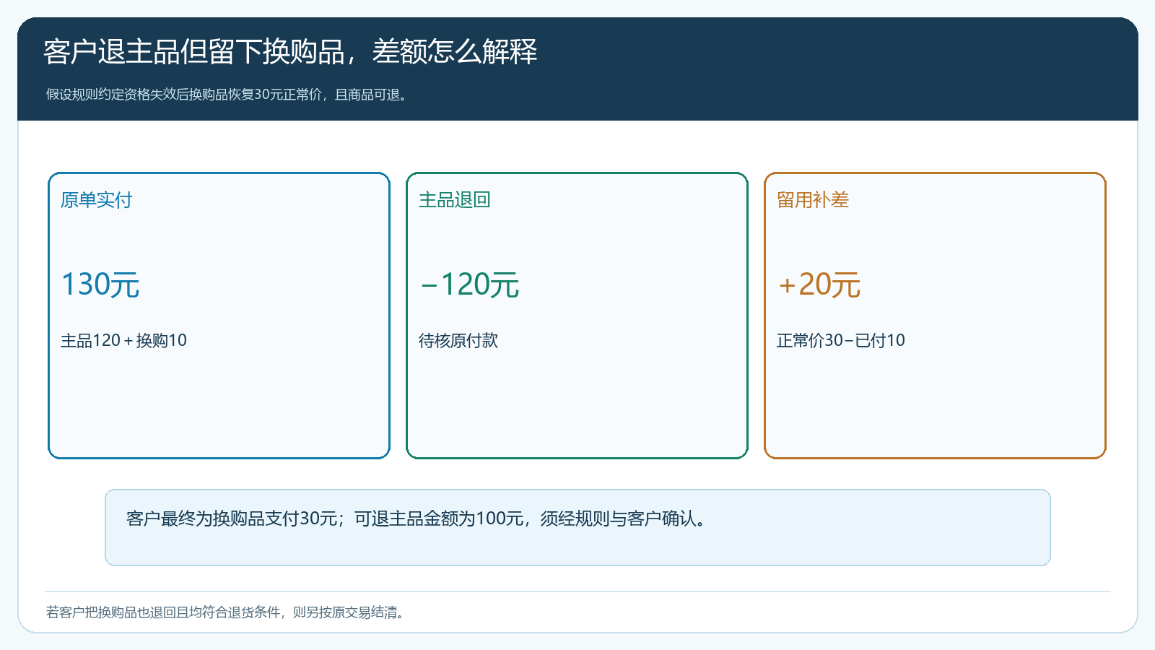
图4：示例规则下原实付130元、换购品最终留用价30元，净退款100元，须让客户确认。

部分退主品和其他优惠叠加，更要回到原单明细
现实订单不总是只有两行。客户买三箱主品合计120元，退一箱后剩余金额可能仍达门槛，也可能掉到门槛以下；若又使用满减券、客户指定价或分摊运费，简单按“退掉一箱的标价”算会出错。售后先按原成交SKU、数量、实付和优惠来源重算，再核剩余符合资格的金额与客户是否留用换购品。每一次退货都留原订单编号、受影响商品、已退数量、原付款及本次退款依据，不用新建不相干订单覆盖历史。
若换购品缺货导致活动无法兑现，处理时还要看客户是否因换购才多买主商品。客服可能需要给客户选择取消、改期或接受替代的机会，销售不能只解释系统里“主品已发”。运营则要把频繁缺货的换购品下架或限制名额，仓库核库存锁定和波次，避免同一个售后反复发生。活动净贡献也应减去补送、退货运费和客服处理成本，不以领取量、客单增长掩盖损失。

用三类异常订单检验活动规则和售后交接
活动上线前可构造三种真实业务试单：达到门槛且两项齐发；换购品缺货、主品可发；付款后退主品致门槛失效。营销人员核客户看到的活动解释，仓库核两项出库与剩余待发，客服沿原单发起售后并向客户说明选择，财务核实付、补差和应退款，最后逐项回查库存与资金。若任何一个岗位只能拿微信群聊天记录解释差额，而无法从原单找到商品及规则，就应先修规则和单据口径，不宜扩大发券或换购名额。
正式复盘时看换购品售后率、因资格失效引起的争议、平均退款处理时间、库存差异和整单净贡献。若主品销量增加但换购品频繁短送、退款解释不清，活动应暂停或换稳定商品。换购的价值是在客户真正需要时给出优惠选择；售后清楚，客户才敢在下一次订单继续使用，而企业也能知道促销到底有没有赚钱。

